Policy Memo – Educación Remedial
- Resumen
Las interrupciones en los sistemas educativos durante el último año ya han provocado pérdidas y desigualdades sustanciales en el aprendizaje, las cuáles, en países en desarrollo con Perú, ya eran grades. Aunque los esfuerzos para proporcionar instrucción remota han sido una estrategia de emergencia para adaptarse a este nuevo contexto de crisis sanitaria, estas intervenciones han sido un sustituto muy débil del aprendizaje en un salón de clases. Asimismo, dada la situación es posible que muchos estudiantes no regresen a la escuela incluso cuando las escuelas vuelvan a abrir. De acuerdo con las estimaciones del banco Mundial (2021), se estima que los cierres de escuelas y las interrupciones del servicio educativo equivaldrán a pérdidas valoradas en 10 billones de dólares en términos de ingresos futuros de los niños afectados a nivel mundial.En este sentido, dado el contexto actual, la reapertura efectiva para mitigar los efectos de la crisis requiere la toma de decisiones importantes tanto administrativas y pedagógicas, las cuales deberán incluir medidas sistémicas y focalizadas para asegurar que las escuelas impartan educación al nivel apropiado (post-COVID-19) para todos, con la finalidad de remediar las pérdidas de aprendizaje. Dado el cierre de escuelas, la mayor parte de los alumnos habrán experimentado rezagos en sus aprendizajes, con lo que los programas de remediación podrían ayudar a nivelar y reducir las pérdidas de aprendizaje.
En este marco, los programas de remediación o remediales pueden requerir inversiones en recursos adicionales, como infraestructura o docentes; sin embargo, ello también podría implicar la reorganización de los recursos existentes. Asimismo, dada la desigualdad geográfica del país, las necesidades podrían ser diferentes según zona o nivel. A partir del presente informe, se busca proponer una serie de estrategias remediales para las necesidades de los estudiantes en riesgo o con problemas de logros de aprendizaje.
- El problema
El brote de la pandemia de la COVID-19 causó una disrupción generalizada en todo el mundo, pero golpeó a la región de América Latina y el Caribe (ALC) como a ninguna otra región del mundo. De manera específica en el sector educativo, el canal más directo por el cual la pandemia de la COVID-19 afectó este sector fue el cierre de escuelas, el cual fue una medida sanitaria masiva tomada para detener la propagación del virus. Hacia principios de abril de 2020, aproximadamente 1.600 millones de estudiantes habían dejado de asistir a la escuela a nivel mundial. De estos, más de 170 millones se encontraban en ALC, lo que desató una emergencia sin precedentes, según estimaciones del Banco Mundial (2021).

  - Efectos de la crisis en el sistema educativo peruano

Cambios en Matrícula

La pandemia ha afectado negativamente la matrícula total a nivel nacional. Entre 2020 y 2021, la matrícula ha disminuido en 8.9 %. Al 23 de abril, el SIAGIE tiene una cobertura de 92.1% con respecto a la matrícula 2020. Dada la situación de crisis sanitaria y económica, durante la pandemia, 355,852 estudiantes migraron del Sistema privado al público debido al cierre de escuelas. En el 2021, 80.6% de la matricula es atendida por el sector público.

En este contexto la distribución de la oferta educativa tuvo un cambio importante: En el 2020, la matrícula pública se incrementó en 3.8%. Dados los traslados de instituciones educativas privadas a públicas y la mayor permanencia en instituciones educativas públicas. De manera específica, en el 2020 hubo 355,852 traslados de instituciones privadas a públicas (166,806 más que en 2019). Este cambio en la distribución de oferta educativa implica un costo adicional para el sistema público, el cual se estima en 17,264,010 para el 2021.

Grupos en riesgo identificados

A febrero de 2021, se ha identificado 4 grupos de estudiantes severamente afectados por la pandemia: 2.3 MM promovidos por promoción guiada y 705 mil estudiantes con estudios interrumpidos o en riesgo de interrupción.

- En el 2020, el número de estudiantes en promoción guiada aumentó en 166% (~2.3MM). Es importante mencionar que el 20% del total de estudiantes con promoción guiada se encuentra en Lima Metropolitana.

- Se ha estimado que 245,152 estudiantes interrumpieron sus estudios durante el 2020. De manera específica, el nivel escolar con mayor número de estudiantes con estudios interrumpidos en el 2020 ha sido Inicial (72,493). Por otro lado, el 13% de estudiantes con estudios interrumpidos en el 2020, se retiraron.

- Durante el 2020, 243,500 estudiantes tuvieron comunicación y/o acceso interrumpido, según información de Alerta Escuela. De manera específica, el 86% dejó de mantener contacto, 0.5% no tuvo contacto con la IE y 13.5% no accedió a una estrategia de educación a distancia.

- Por otro lado, el grupo 2 de estudiantes en riesgo de interrupción identificados por la Unidad de Estadística asciende a 217,031 estudiantes matriculados en el 2020. Estos no reportaron información al director, de acuerdo a la información provista por alerta escuela

- Propuesta de Educación Remedial
Las intervenciones de Educación Remedial son un método que puede reducir la variación del rendimiento en el aula y, por lo tanto, garantizar que todos los estudiantes estén progresando. Los programas de recuperación ofrecen la posibilidad de enfocarse en aquellos estudiantes que están rezagados y enseñar a un nivel que sea apropiado para su nivel actual de habilidades. Idealmente, la intervención aumentaría su progreso y disminuiría la heterogeneidad de los niveles de aprendizaje de los estudiantes en un grado dado. La evidencia sugiere que este puede ser el caso, con varios estudios de alta calidad que encuentran fuertes impactos de los programas de instrucción correctiva en los resultados del aprendizaje.
Luego de revisar la literatura y entender un poco mejor las dinámicas de atención de las estrategias remediales, se analizó brevemente las ventajas y desventajas de estas alternativas. Esto último con la finalidad de identificar qué opciones podrían ser más adaptables al contexto peruano. En este contexto, la tabla 1 presenta de manera detallada un resumen de lo encontrado en la literatura revisada.
Tabla 1: Ventajas y Desventajas de las estrategias remediales con mejores resultados
Estrategia | Ventajas | Desventajas
Tutoría | - Evidencia positiva y significativa.  - Enseñanza personalizada.  - Se puede adaptar a contextos de primaria y secundaria.  - Flexible a incluir un componente digital | - Puede llegar a ser muy costosa (1:1).  - Evidencia es mayoritariamente en contextos de países desarrollados.
Monitoreo del progreso | - Método flexible en contenido para estudiantes de primaria  - Evidencia positiva, significativa y diversa en países en desarrollo.  - Tiene una implementación flexible a la disponibilidad de recursos y capital humano. | - Se prioriza la enseñanza a estudiantes de primaria.
Clases en pequeños grupos | - Aprendizaje adaptado al nivel del grupo.  - No es tan costoso con el aprendizaje en tutoría personalizada. | - Implementación costosa en comparación a otras estrategias, mayor requerimiento de instructores o supervisores.
Aprendizaje cooperativo | - Estudiantes pueden tener un ambiente cooperativo y mejorar las habilidades blandas o su desempeño en actividades colaborativas.  - Menos costoso que las estrategias de tutoría. | - Depende de la heterogeneidad del grupo, si el grupo no es heterogéneo, el método no funciona bien.  - Gran parte de la responsabilidad del proceso cae en el alumno de buen rendimiento.
Elaboración: Propia
Luego de revisar las desventajas de las estrategias listadas, se han seleccionado las dos primeras como aquellas que se recomendaría trabajar en el contexto peruano, en el marco de utilizar estrategias remediales para poder reducir las brechas de aprendizaje en los estudiantes de nivel primaria y secundaria de la Educación Básica Regular.
Dado que ambos niveles tienen como objetivo desarrollar competencias diferentes, y en el marco del desarrollo futuro de cada estudiante, es que las estrategias propuestas en este documento recomiendan el uso de alternativas diferenciadas para cada nivel. De este modo se recomienda lo siguiente:
                - Enseñanza al nivel adecuado (TaRL, por sus siglas en inglés) – Primaria: 1ero – 3ero de primaria.
                - Tutoría con componente digital para el fortalecimiento de matemática: - Primaria: 4to – 6to de primaria. Secundaria: 1ero y 2do de secundaria.

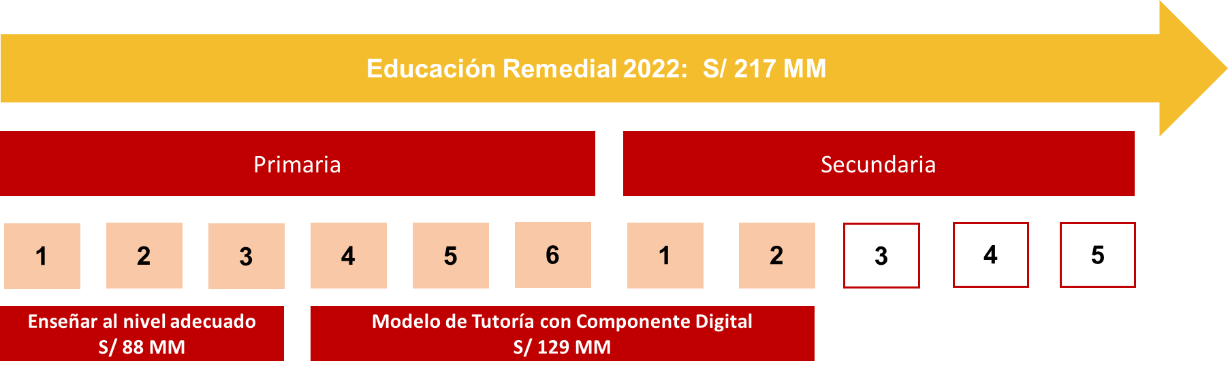
Gráfico 1: Dinámica de trabajo del enfoque TaRL

  - Enseñanza al nivel adecuado (TaRL, por sus siglas en inglés)
Esta metodología ha sido probada exitosamente en más de un contexto en India y varios países de África en contextos de estudiantes con escasos recursos. Este método utiliza un enfoque holístico que trabaja en el contexto del estudiante para mejorar las habilidades fundamentales, y reforzar desempeños que empujen el desarrollo de competencias que faciliten el aprendizaje futuro. La dinámica de esta estrategia se presenta en el siguiente gráfico.

Gráfico 2: Dinámica de trabajo del enfoque TaRL
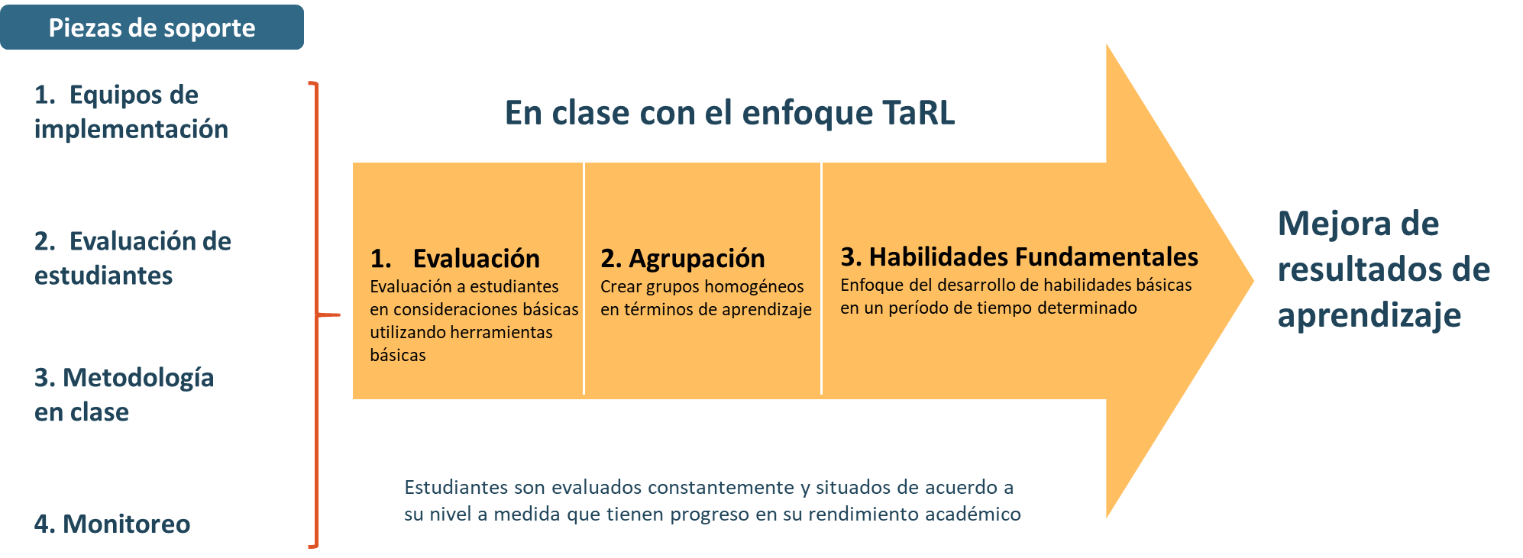
Fuente: Teaching at the right level.ORG
El modelo TaRL es un modelo flexible y adaptable a las necesidades y/o contexto de los estudiantes o población objetivo que el programa desee atender. En el marco de la alternativa propuesta en el contexto peruano, se propone trabajar con un modelo que utilice 2 horas académicas semanales de refuerzo luego de la escuela en competencias habilitadoras de otros aprendizajes. Esta estrategia estaría dirigida a estudiantes de bajo rendimiento en grados de 1ero a 3ero, agrupados según su nivel de aprendizaje.
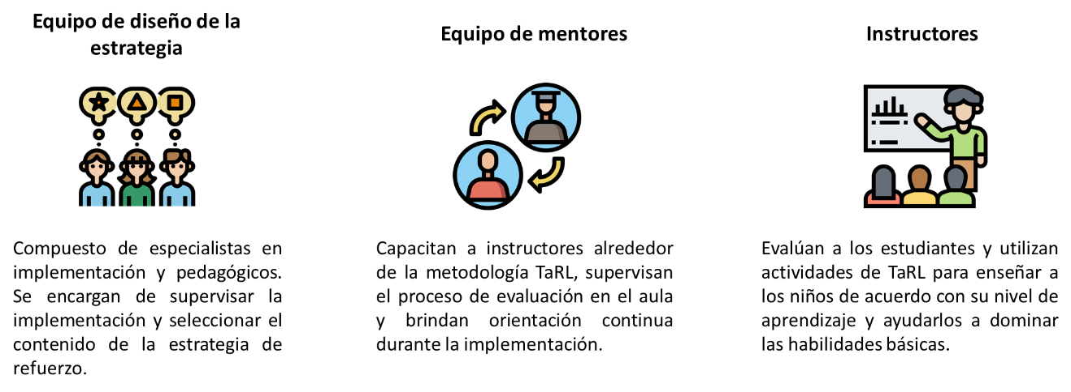
Gráfico 3: Agentes involucrados en el modelo TaRL
Fuente: Teaching at the right level.ORG
¿Cómo se distingue el Método de “TaRL” del método clásico?
El método de Teaching at the Right Level tiene varias características que lo distinguen del método clásico de enseñanza o incluso de los programas regulares de coaching o mentoría a maestros. El enfoque holístico de este programa provee un soporte a los docentes con la finalidad de fortalecer competencias habilitadoras en el estudiante, proporcionando una guía al docente para que se puedan alcanzar los objetivos propuestos. A fin de presentar las diferencias entre el método clásico y TaRL, se presenta la Tabla 2.

Tabla 2: Diferencias entre método clásico y TaRL
 | Método clásico | TaRL: Metodología de enseñanza al nivel adecuado
OBJETIVOS | La meta es completar el libro de texto de nivel de grado. | Metas claramente articuladas para lectura básica y aritmética. El objetivo es garantizar las habilidades fundamentales básicas para todos.
MENTOREO Y CAPACITACIÓN | Expertos como formadores. Débil apoyo continuo en el lugar por parte de quienes tienen maestros capacitados. | "Líderes de práctica" o “Mentores” creados a través de "aprender haciendo". Los mentores seleccionados "practican" el enfoque durante 20-25 días y prueban "el éxito", luego capacitan a los maestros y brindan monitoreo y tutoría en el lugar.
AGRUPAMIENTO | Enseñanza de clase completa a nivel de grado. | Niños agrupados por nivel en lugar de por grado para la instrucción. Los niños pasan rápidamente de un grupo a otro a medida que avanzan, pues se busca “Enseñar en el nivel adecuado”.
ENSEÑANZA Y ACTIVIDADES | Metodología de “Tiza y habla” impulsado por libros de texto. Los "mejores de la clase" tienden a ser los más beneficiados. | Marco simple de actividades diarias que se puede adaptar a medida que los niños progresan. (CAMaL - Actividades combinadas para maximizar el aprendizaje). Actividades en grupos grandes, pequeños grupos e individualmente.
EVALUACIÓN REVISIÓN DE DATOS DE MEDICIÓN | Prueba de nivel de grado realizada con bolígrafo y papel al principio y al final de una fase. | Evaluación oral simple y rápida uno a uno que se utiliza al principio para agrupar. Evaluación similar utilizada periódicamente para seguir el progreso. Discusión y revisión de datos a todos los niveles. Datos agregados de la escuela o de la clase utilizados para impulsar el programa, no los datos de los niños.
Fuente: Pratham ORG. Elaboración: Propia
  - Focalización

Dada la limitada disponibilidad de recursos, no es posible atender a toda la población objetivo al inicio de la estrategia. Sin embargo, si es posible iniciar con un proceso de focalización para iniciar la implementación del programa y dependiendo de los resultados, pensar en un escalamiento de la misma. Para realizar este procedimiento se utilizó información de SIAGIE y la Evaluación Censal de Estudiantes (ECE) y se formuló un indicador de necesidad de atención para identificar a las IIEE no EIB que requerirían atención más urgente:
Indicador de necesidad de atención:
$$I_{i}=\left(0.4\right)x_{1i}+\left(0.4\right)x_{2i}+ \left(0.2\right)x_{3i}$$
$x_{1}:$ % Estudiantes en niveles de logro “Previo al inicio, en inicio” en matemática. (EM, ECE)
$x_{2}:$ % Estudiantes en niveles de logro “Previo al inicio, en inicio” en lenguaje. (EM, ECE)
$x_{3}:$ % Proporción de estudiantes en Promoción Guíada por IIEE. (SIAGIE)
Luego de realizar la estimación del indicador de necesidad, se identificó el valor de 0.7 como umbral de atención. En este marco, las IIEE con un indicador de atención mayor a 0.70, serían aquellas que estaríamos recomendando atender.

                - Cobertura
Dada la focalización de escuelas, la estrategia remedial llegaría inicialmente a 16% de escuelas primarias. Sin embargo, esta sería complementaria a otras estrategias ya implementadas por MINEDU. De este modo, en el 2022, el 80% de IIEE a nivel nacional estaría cubierta por al menos una estrategia.
Tabla 3: Complementariedad de estrategias.
EIB/NOEIB | Tipo IIEE | Todas |  | Focalizadas remedial |  |  | Recibe otra estrategia |  | % de IIEE que recibiria alguna estrategia
EIB/NOEIB | Tipo IIEE | Rendimiento (1=peor, 0=mejor) | N IIEE | Rendimiento Remedial | Focalizada Remedial | % IIEE  cubiertas | Recibe acompañatic o Acompañamiento pedagógico | % IIEE  cubiertas | % de IIEE que recibiria alguna estrategia
EIB | Todas | 0.51 | 11,708 | - | - | 0% | 9,739 | 83% | 83%
No EIB | No EIIB Uni | 0.48 | 6,107 | 0.76 | 2,063 | 34% | 3,529 | 58% | 92%
No EIB | No EIB Multi | 0.48 | 6,241 | 0.76 | 2,093 | 34% | 3,724 | 60% | 93%
No EIB | No EIB Poli Rural | 0.41 | 1,862 | 0.73 | 430 | 23% | 807 | 43% | 66%
No EIB | No EIB Poli Urbana | 0.29 | 3,582 | 0.69 | 190 | 5% | 932 | 26% | 31%
No EIB | Otros | 0.53 | 20 | 0.69 | 16 | 80% | - | 0% | 80%
Total |  |  | 29,520 | 4792 | 4,792 | 16% | 18,731 | 63% | 80%

                - Costos

Dada la focalización de IIEE en la propuesta de estrategia remedial, esta llegaría a 4,792 IIEE (16% del total), apoyaría a 7,178 docentes, incorporaría 1,862 PEAs y beneficiaría a 89,170 alumnos. El costo para poderla implementar en el 2022 sería de aproximadamente S/ 90 MM.
Componente | 2022 (MM)
Contratación de personal bajo régimen CAS | 43.71
Pago de horas complementarias para docentes remediales | 18.78
Traslados (Viáticos, pasajes y movilidad local) | 26.81
Adquisición de material fungible, didáctico, limpieza, servicio de impresiones y/o fotocopiado | 1.2
Diseño e implementación y evaluación | 1.0
Total MM (S/) | 89.96
Tabla 4: Costo estrategia remedial 2022

  - Tutoría con componente digital para el fortalecimiento de matemática
Con la finalidad de fortalecer competencias fundamentales para el desarrollo futuro de los estudiantes en el entorno académico y luego laboral, se ha pensado en distinguir el tipo de intervención en estudiantes de nivel secundaria. La necesidad del desarrollo de las habilidades del siglo 21, que incluyen el dominio de elementos tecnológicos para ser individuos competitivos en el mercado laboral a futuro.
La propuesta para el nivel secundaria se centra en aprovechar instalaciones de tecnología provista recientemente (entrega de tabletas a instituciones educativas) y la experiencia de Lima Metropolitana con una estrategia de tutoría mixta, en donde los docentes proveen actividades semanales para que se pueda evaluar y motivar a los estudiantes en el aprendizaje de competencias habilitadoras de capacidades.
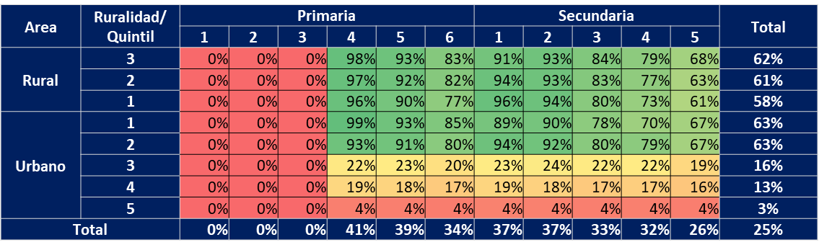
Tabla 5: Cobertura de tablets al 2022

Dada la cobertura de tablets en estudiantes de la EBR, la propuesta de este modelo es utilizar el contenido ya desarrollado para niños de 4to a 6to e identificar las competencias que niños ya beneficiados con tablets requerirían reforzar para poder proveerles el modelo a fin de fortalecer competencias de Matemática.
El Modelo: ConectaIdeas
El modelo seguido por la presenta estrategia trabaja bajo el concepto de gamificación en la reducción de brechas de aprendizaje. Bajo este modelo, el principal motor de la estrategia es motivar a estudiantes a aprender nuevos conceptos matemáticos utilizando el juego como principal herramienta motor a través de una aplicación. Asimismo, la aplicación utilizada tiene como herramientas principales para el docente, la elaboración de reportes sobre la conexión de los niños y su desempeño en las áreas evaluadas.
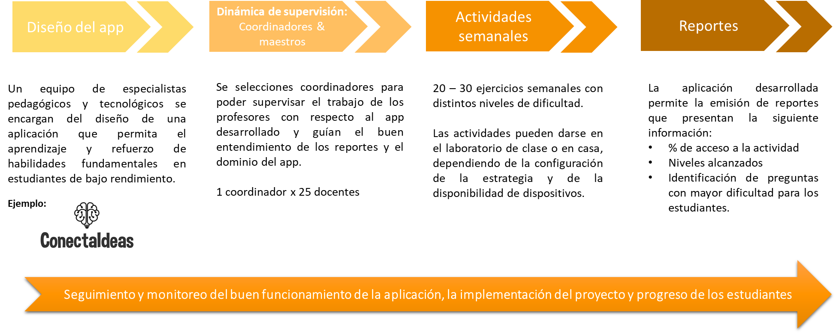
Gráfico 4: Dinámica de trabajo – Modelo de Tutoría Mixta

Por otro lado, con respecto al detalle de los agentes involucrados en el proceso de esta estrategia, se presenta el gráfico 5.
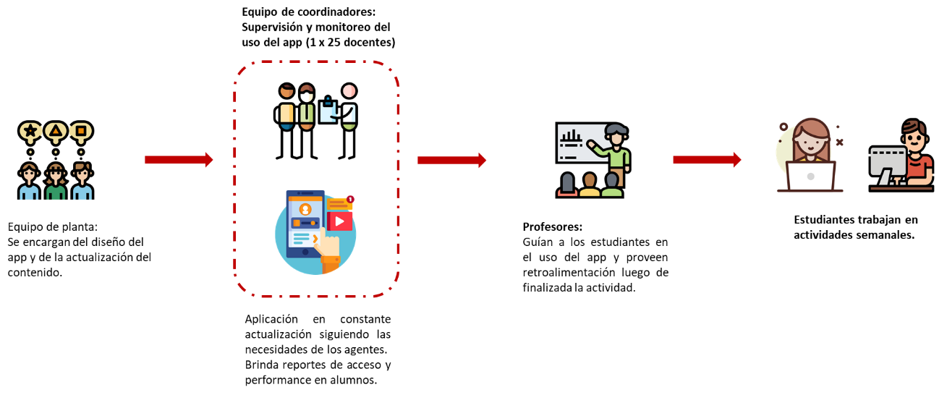
Gráfico 5: Agentes involucrados en el modelo
Elaboración: Propia.
  - Focalización

De manera similar que, con el nivel primario, para este nivel se ha considerado la focalización de IIEE más vulnerables, con un indicador de necesidad de atención mayor a 0.7, que además son beneficiarias de tablets y además son beneficiarias de la estrategia de AcompañaTIC. Ello en el marco de una estrategia de refuerzo que pueda ser costo-efectiva utilizando recursos ya instalados y distribuidos, considerando las limitaciones presupuestales que el fisco tendría en el 2022 dada la crisis.

  - Cobertura

Adicionalmente al 16% de IIEE de nivel primaria que estarían focalizadas por la estrategia remedial, la cobertura de atención de IIEE secundaria no EIB con este modelo sería de 23%. De este modo, la estrategia remedial sería complementaria a otras, con lo que la cobertura de escuelas sería de 60% del total de IIEE de nivel secundaria.
Tabla 6: Complementariedad de la estrategia con otras intervenciones

EIB/NOEIB | Nivel | Tipo IIEE | Rendimiento (1=peor, 0=mejor) | N° IIEE | Remedial | Acompañatic | Acomp. Pedagógico | % Cubiertas
NO EIB | Secundaria | No aplica | 0.69 | 6537 | 1585 | 2763 | 627 | 52%
NO EIB | Primaria | Polidocente Completo | 0.34 | 5444 | 117 | 1046 | 1010 | 38%
NO EIB | Primaria | Polidocente Multigrado | 0.48 | 6241 | 827 | 4665 | 964 | 90%
NO EIB | Primaria | Unidocente | 0.48 | 6107 | 677 | 3921 | 1479 | 88%
Total |  |  |  | 24329 | 3206 | 12395 | 4080 | 68%
EIB/NOEIB | Nivel | Tipo IIEE | Rendimiento (1=peor, 0=mejor) | N° IIEE | Remedial | Acompañatic | Acomp. Pedagógico | % Cubiertas
EIB | Secundaria | No aplica | 0.76 | 3147 |  | 2437 | 114 | 81%
EIB | Primaria | Polidocente Completo | 0.45 | 2326 |  | 1355 | 537 | 64%
EIB | Primaria | Polidocente Multigrado | 0.54 | 5385 |  | 4588 | 1080 | 89%
EIB | Primaria | Unidocente | 0.52 | 3977 |  | 3236 | 242 | 87%
Total |  |  |  | 14835 |  | 11616 | 1973 | 83%

  - Costos

Dada la focalización de IIEE en la propuesta de estrategia remedial, esta llegaría a 3,206 IIEE, apoyaría a 7,162 docentes, incorporaría 545 PEAs y beneficiaría a 64,948 alumnos. El costo para poderla implementar en el 2022 sería de aproximadamente S/ 67.5 MM.

Tabla 7: Costo estrategia remedial 2022
Componente | 2022 (MM)
Contratación de personal bajo régimen CAS | 25.9
Pago de horas complementarias para docentes | 30.7
Viaticos | 10.4
Adquisición de material fungible, didáctico, limpieza, servicio de impresiones y/o fotocopiado | 0.15
Diseño e implementación y evaluación | 0.5
Total MM (S/) | 67.47

- Recomendaciones
Finalmente, luego de revisar la evidencia internacional de programas remediales, así como las oportunidades para implementar las estrategias es que se realizan 4 recomendaciones principales.
Recomendación 1: Seguir desarrollando las habilidades digitales y pedagógicas de los docentes. En consecuencia, los programas de capacitación docentes no solo deben concentrarse en el desarrollo de las capacidades instrumentales para la docencia a distancia utilizando TIC, sino también en el desarrollo de las habilidades pedagógicas necesarias.
Recomendación 2: Fomentar el uso de la estrategia de Conecta Ideas en sectores urbanos con mejor conectividad y acceso a dispositivos digitales.
Recomendación 3: Extender el alcance de las herramientas digitales de Educación remedial para estudiantes en 4to – 5to de secundaria.
Recomendación 4: Como política nacional se debería mejorar los niveles de conectividad en IIEE para poder doblegar esfuerzos mayores de educación remedial de mayor alcance.

